DIAGRAMA DE CLASSES
Sistema de Gerenciamento de Procedimentos Odontológicos da UniCatólica

Diagrama de Classes:
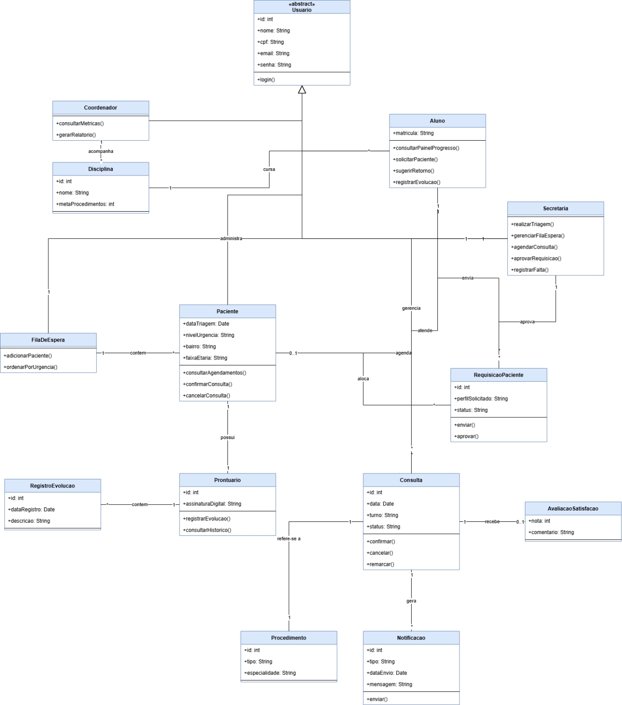

Explicação do Diagrama

Notação utilizada
Cada retângulo representa uma classe, dividida em três compartimentos: nome da classe, atributos (com o tipo de dado) e métodos (operações que a classe executa). A seta com ponta vazada (▷) indica herança (generalização/especialização); as linhas simples com losangos e números indicam associação, com a cardinalidade (multiplicidade) em cada extremidade — por exemplo, "1" para "*" significa que um objeto se relaciona com vários outros.

Hierarquia de usuários
A classe abstrata Usuario concentra os atributos e comportamentos comuns a todos os perfis do sistema (id, nome, cpf, email, senha e o método login()). Dela derivam, por herança, as quatro classes correspondentes aos perfis de usuário descritos nos Requisitos de Usuário do documento de especificação:
- Paciente — consulta agendamentos, confirma/cancela consultas (RF001, RF002);
- Aluno — acompanha metas, solicita pacientes, sugere retorno e registra evolução (RF003 a RF006);
- Secretaria — realiza triagem, gerencia a fila de espera, agenda consultas e aprova requisições (RF007 a RF012);
- Coordenador — consulta métricas e gera relatórios gerenciais (RF013 a RF017).
Essa hierarquia evita duplicação de atributos e reflete diretamente os quatro perfis de acesso definidos no requisito não-funcional RNF001 (controle de acesso baseado em papéis).

Entidades centrais do domínio
- Consulta — representa o agendamento em si (data, turno, status); relaciona-se com Paciente (quem agenda), Aluno (quem atende), Procedimento (o que será feito), Notificacao (avisos via WhatsApp — RF011) e AvaliacaoSatisfacao (RF017).
- Prontuario e RegistroEvolucao — cada Paciente possui um Prontuario, que reúne vários registros de evolução clínica lançados pelo Aluno (RF006), atendendo ao requisito de rastreabilidade e sigilo (RNF001 a RNF003).
- FilaDeEspera — administrada pela Secretaria, contém os pacientes triados aguardando atendimento, ordenados por urgência (RF008).
- RequisicaoPaciente — representa o pedido do Aluno por um paciente com perfil específico, que a Secretaria analisa e aprova, alocando um paciente da fila (RF004 e RF010).
- Disciplina — vincula o Aluno às metas acadêmicas que alimentam o painel de progresso (RF003) e os relatórios de desempenho acompanhados pelo Coordenador (RF015).

